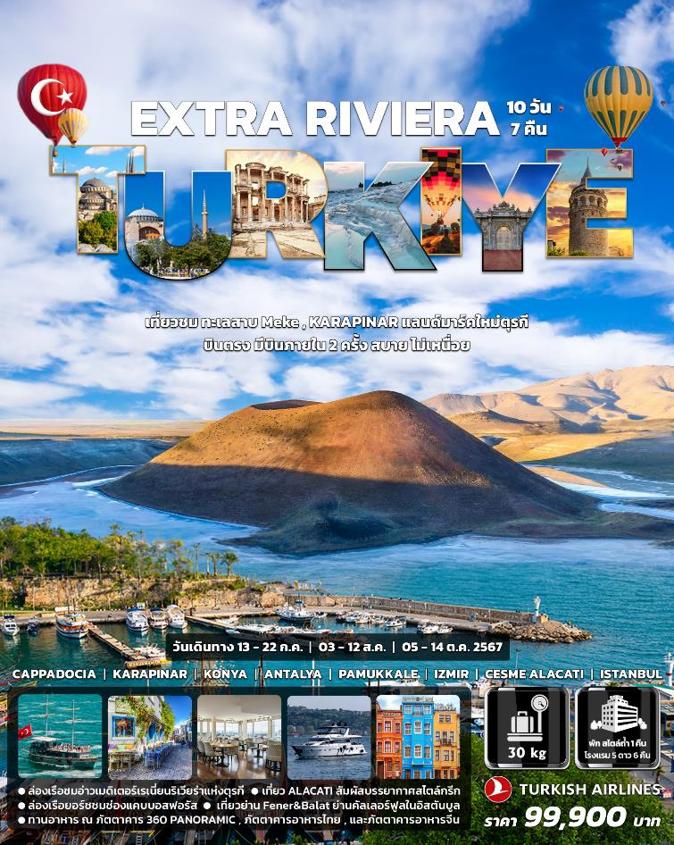
ราคาและวันเดินทาง
ราคาทัวร์/ท่าน  พักห้องละ 2-3 ท่าน | วันเดินทาง | ราคา  ห้องพักเดี่ยวเพิ่ม
99,900. - | 13 – 22 ก.ค. 67 / 03 - 12 ส.ค. 67 / 05 – 14 ต.ค. 67 | 16,000.-
ราคา Join land 67,000 บาท (ไม่รวมตั๋วเครื่องบินระหว่างประเทศและตั๋วภายใน)
วันที่ | กำหนดการเดินทาง | มื้ออาหาร |  |  | สถานที่พัก
 |  | เช้า | กลางวัน | เย็น
1 | สนามบินสุวรรณภูมิ - กรุงอิสตันบูล | บริการอาหารบนเครื่อง |  |  | 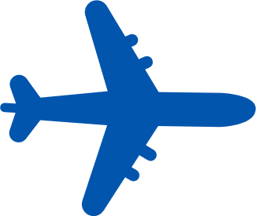
2 | กรุงอิสตันบูล – เมืองเนฟเชียร์ - เมืองคัปปาโดเกีย |  |  |  | Uchisar kaya Hotel สไตล์ถ้ำ  หรือ เทียบเท่า 5 ดาว ตามมารตฐานตุรเคีย
3 | เมืองคัปปาโดเกีย – ทะเลสาบเมเค |  |  |  | Ramada by Wyndham Hotel 5 ดาวหรือ เทียบเท่า 5 ดาว ตามมารตฐานตุรเคีย
4 | เมืองคอนย่า – เมืองอีอิรดิร - เมืองอันตาเลีย |  |  |  | Ramada by Wyndham Hotel 5 ดาว  หรือ เทียบเท่า 5 ดาว ตามมารตฐานตุรเคีย
5 | เมืองอันตาเลีย - เมืองปามุคคาเล่ |  |  |  | Doga Thermal Hotel 5 ดาว  หรือ เทียบเท่า 5 ดาว ตามมารตฐานตุรเคีย
6 | เมืองโบราณเอฟฟิซุส - เมืองคูซาดาซึ |  |  |  | Ramada Resort Kusadasi Hotel 5 ดาว  หรือ เทียบเท่า 5 ดาว ตามมารตฐานตุรเคีย
7 | เมืองเชสเม่ – เมืองอาลาชาตึ - กรุงอิสตันบูล |  |  |  | Ramada by Wyndham Hotel 5 ดาว  หรือ เทียบเท่า 5 ดาว ตามมารตฐานตุรเคีย
8 | กรุงอิสตันบูล |  |  |  | Ramada by Wyndham Hotel 5 ดาว  หรือ เทียบเท่า 5 ดาว ตามมารตฐานตุรเคีย
9 | กรุงอิสตันบูล - กรุงเทพมหานคร
10 | กรุงเทพมหานคร | เดินทางถึงสนามบิน สุวรรณภูมิโดยสวัสดิภาพ
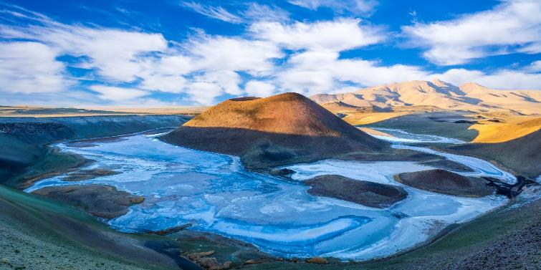

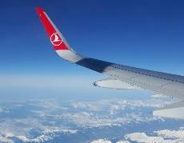
20.00 พบกันที่ เคาน์เตอร์เช็คอิน N ประตู 7 สายการบิน เตอร์กิช แอร์ไลน์ TK เจ้าหน้าที่บริษัทฯ คอยให้การต้อนรับและอำนวยความสะดวกทางด้านสัมภาระและเอกสารการเดินทางก่อนขึ้นเครื่อง
วันที่ 1 สนามบินสุวรรณภูมิ - กรุงอิสตันบูล
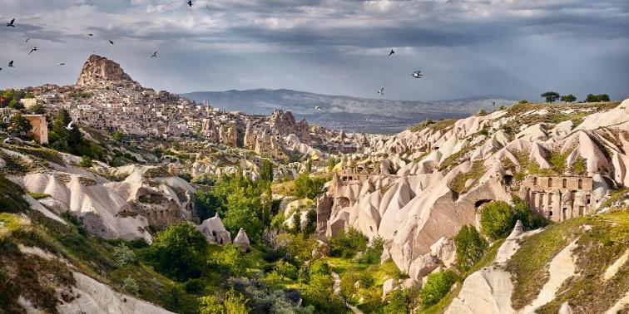
22.50 ออกเดินทางสู่ กรุงอิสตันบูล โดยสายการบิน เตอร์กิช แอร์ไลน์ เที่ยวบินที่ TK 65 (ใช้เวลาในการบินประมาณ 10.20 ชั่วโมง)
วันที่ 2 กรุงอิสตันบูล – เมืองเนฟเชียร์ - เมืองคัปปาโดเกีย
05.10 เดินทางถึง กรุงอิสตันบูล แวะเปลี่ยนเที่ยวบินภายในประเทศ
06.35 ออกเดินทางสู่ เมืองเนฟเชียร์ โดยสายการบิน เตอร์กิช แอร์ไลน์ เที่ยวบินที่ TK 2006
(ใช้เวลาในการบินประมาณ 1.20 ชั่วโมง)
07.55 เดินทางถึงสนามบิน เมืองเนฟเชียร์ จากนั้นนำท่านเดินทางสู่หุบเขาพาซาแบก Pasabag Valley หรือ หุบเขาพระ Monks Valley เป็นหินเนินทรงสูงใหญ่ที่มีรูปร่างคล้ายหัวเห็ด 3 หัว รูปร่างแปลกตา จากนั้นเดินทางสู่ หุบเขานกพิราบ Pigeon Valley เป็นหน้าผาที่ชาวเมืองโบราณได้ขุดเจาะเป็นรูเพื่อให้นกพิราบได้เข้าไปไปทำรังอาศัยอยู่ ในสมัยก่อนนั้นชาวเมืองใช้นกพิราบเป็นผู้ส่งสารในบริเวณที่อยู่อาศัยเหล่านั้น ได้เวลาพอสมควรนำท่านเดินทางสู่ หุบเขาอชิซาร์ ให้ท่านได้ถ่ายภาพด้านหน้า เป็นหุบเขาจอมปลวกขนาดใหญ่ ใช้เป็นที่อยู่อาศัย ซึ่งหุบเขาแห่งนี้จะมีรูพรุน มีรอยเจาะ รอยขุด อันเกิดจากฝีมือมนุษย์ไปทั่วทั้งภูเขาบริเวณนั้น เพื่อใช้เป็นที่อยู่อาศัย อุชิซาร์ คือ บริเวณที่สูงที่สุดของบริเวณโดยรอบ ดังนั้นอุชิซาร์ มีไว้ทำหน้าที่เป็นป้อมปราการที่เกิดขึ้นเองตามธรรมชาติ เพื่อใช้สอดส่องข้าศึกที่จะมารุกราน อิสระให้ท่านได้ถ่ายภาพได้ตามอัธยาศัย
เที่ยง รับประทานอาหารกลางวัน ณ ภัตตาคารพื้นเมือง
จากนั้นนำท่านชม นครใต้ดินไคมัคลี Underground City of Derinkuyu or Kaymakli เกิดจากการขุดเจาะพื้นดินลึกลงไป 10 กว่าชั้น เพื่อใช้เป็นที่หลบภัยจากข้าศึกศัตรูนครใต้ดินไคมัคลีมีชั้นล่างที่ลึกที่สุดลึกถึง 85 เมตร เมืองใต้ดินแห่งนี้มีครบเครื่องทุกอย่างทั้งห้องโถง ห้องนอน ห้องน้ำ ห้องถนอมอาหาร ห้องครัว ห้องอาหาร โบสถ์ ทางหนีฉุกเฉิน ฯลฯ ได้เวลาพอสมควรนำท่านเดินทางสู่ โรงงานพรม เป็นโรงงานทอพรมที่มีชื่อเสียงของตุรกี จะได้ชมกรรมวิธีการสาธิตการทอพรม ชมขั้นตอนต่าง ๆ ที่เป็นเอกลักษณ์ของพรมตุรกี ให้ท่านได้เลือกซื้อพรมที่มีคุณภาพเป็นที่ระลึก
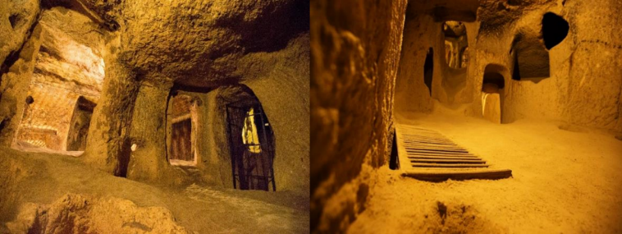
ค่ำ รับประทานอาหารค่ำ ณ ภัตตาคารในโรงแรม
จากนั้นนำท่านชม “โชว์ระบำหน้าท้อง” Belly Dance ประกอบดนตรีของสาวน้อยชาวตุรเคีย
พักค้างคืน ณ Uchisar kaya Hotel โรงแรมสไตล์ถ้ำ
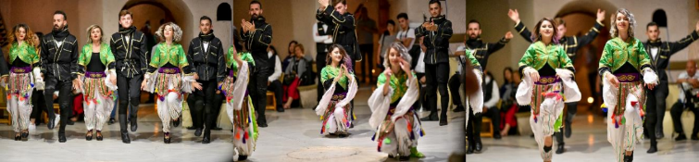
!! หมายเหตุ ในกรณีที่โรงแรมถ้ำเต็ม จะเปลี่ยนเป็นนอนโรงแรมระดับ 5 ดาว แทน !!
วันที่ 3 เมืองคัปปาโดเกีย – ทะเลสาบเมเค
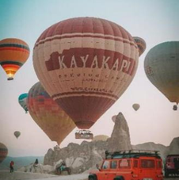
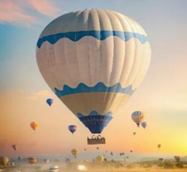
แนะนำโปรแกรมพิเศษ ไม่รวมอยู่ในราคาทัวร์ Optional Tour
บอลลูน ทัวร์ Balloon Tour สำหรับท่านใดที่สนใจชมความสวยงามของเมืองคัปปาโดเกีย บริเวณมุมสูง ทัวร์นี้ จำเป็นต้องออกจากโรงแรม ประมาณ 05.00 น. โดยจะมีรถท้องถิ่นมารับที่โรงแรมไปยังจุดปล่อยบอลลูน ค่าขึ้นบอลลูนประมาณท่านละ 280 ดอลล่าสหรัฐ ในกรณีที่ชำระเป็นเงินสด และ 300 ดอลล่าสหรัฐ ในกรณีที่ชำระด้วยบัตรเครดิต เจ้าหน้าที่บริษัทบอลลูน รอรับท่าน เพื่อเปิดประสบการณ์ใหม่ที่ไม่ควรพลาด
รถจี๊บ ทัวร์ Jeep Tour สำหรับท่านใดที่สนใจชมความสวยงามของเมืองคัปปาโดเกีย บริเวณภาคพื้นดิน โปรแกรมรถจี๊บ ทัวร์นี้ จำเป็นต้องออกจากโรงแรม ประมาณ 05.00 น.-06.00 น. โดยจะมีรถท้องถิ่นมารับที่โรงแรม เพื่อชมความสวยามโดยรอบของเมืองคัปปาโดเกีย บริเวณภาคพื้นดิน ที่รถเล็กสามารถที่จะตะลุย ลัดเลาะไปได้ โดยใช้เวลาอยู่บนรถจี๊บ ประมาณ 1 ชั่วโมง ค่าใช้จ่ายเพิ่มเติมในการนั่งรถจี๊บอยู่ที่ท่านละ 110 เหรียญดอลล่าร์สหรัฐ (110USD) โปรดทราบ ประกันอุบัติเหตุที่รวมอยู่ในโปรแกรมทัวร์ ไม่ครอบคลุมกิจกรรพิเศษ ไม่ครอบคลุมการนั่งรถจี๊บ ทัวร์ ดั้งนั้นขึ้นอยู่กับดุลยพินิจของท่าน

รถเอทีวี ทัวร์ ATV Tour สำหรับท่านใดที่สนใจชมความสวยงามของเมืองคัปปาโดเกีย บริเวณภาคพื้นดิน โปรแกรมรถเอทีวี ทัวร์นี้ จำเป็นต้องออกจากโรงแรม ประมาณ 05.00 น.-06.00 น. โดยจะมีรถท้องถิ่นมารับที่โรงแรม เพื่อชมความสวยามโดยรอบของเมืองคัปปาโดเกีย บริเวณภาคพื้นดิน ที่รถเล็กสามารถที่จะตะลุย ลัดเลาะไปได้ โดยใช้เวลาอยู่บนรถจี๊บ ประมาณ 1 ชั่วโมง ค่าใช้จ่ายเพิ่มเติมในการนั่งรถจี๊บอยู่ที่ท่านละ 110 เหรียญดอลล่าร์สหรัฐ (110USD) โปรดทราบ ประกันบัติเหตุที่รวมอยู่ในโปรแกรมทัวร์ ไม่ครอบคลุมกิจกรรพิเศษ ไม่ครอบคลุมการนั่งรถจี๊บ ทัวร์ ดั้งนั้นขึ้นอยู่กับดุลยพินิจของท่าน

รถ คลาสสิค Classic Car สำหรับท่านใดที่สนใจชมความสวยงามของเมืองคัปปาโดเกีย บริเวณภาคพื้นดิน โปรแกรมรถ คลาสสิค คาร์ร์นี้ จำเป็นต้องออกจากโรงแรม ประมาณ 05.00 น.-06.00 น. โดยจะมีรถท้องถิ่นมารับที่โรงแรม เพื่อชมความสวยามโดยรอบของเมืองคัปปาโดเกีย บริเวณภาคพื้นดิน โดยที่รถ คลาสสิคนี้ จะมีเจ้าหน้าที่เป็นคนขับรถ พาท่านนั่งไปยังจุดถ่ายภาพสวย ๆ เห็นวิวบอลลูน ขึ้นเป็นแบคกราวน์ด้านหลัง เป็นภาพที่สวยงามมาก ๆ โปรแกรมรถ คลาสสิค คาร์ กำลังเป็นที่นิยมของนักท่องเที่ยวทั่วทุกมุมโลกที่เดินทางมาท่องเที่ยวเมืองคัปปาโดเกียแห่งนี้ รถ 1 คน สามารถนั่งได้ 3-4 คคน โดยใช้เวลาอยู่บนรถจี๊บ ประมาณ 1 ชั่วโมง ค่าใช้จ่ายเพิ่มเติมในการนั่งรถจี๊บอยู่ที่ท่านละ 100 เหรียญดอลล่าร์สหรัฐ (100USD) โปรดทราบ ประกันอุบัติเหตุที่รวมอยู่ในโปรแกรมทัวร์ ไม่ครอบคลุมกิจกรรพิเศษ ไม่ครอบคลุมการนั่งรถจี๊บ ทัวร์ ดั้งนั้นขึ้นอยู่กับดุลยพินิจของท่าน
คำแนะนำ สำหรับท่านที่เลือกซื้อทัวร์
ท่านที่เมารถ กรุณารับประทานยาแก้เมารถล่วงหน้าอย่างน้อย ครึ่งชั่วโมง ก่อนออกเดินทาง ควรแจ้งให้หัวหน้าทัวร์ทราบ ตั้งแต่ก่อนวันเดินทาง (ตั้งแต่อยู่ที่ประเทศไทย เพื่อเตรียมยามาจากประเทศไทย) กิจกรรมนี้ไม่อนุญาตให้ผู้ที่เป็นโรคหัวใจขั้นรุนแรง หรือ ตั้งครรภ์ เข้าร่วมทัวร์โดยเด็ดขาด กรณีเกิดความเสียหายไม่ว่ากรณีใด ๆ ทางบริษัทฯ ขอสงวนสิทธิ์ในการไม่รับผิดชอบทุกกรณี
เช้า รับประทานอาหารเช้า ณ ห้องอาหารของโรงแรม
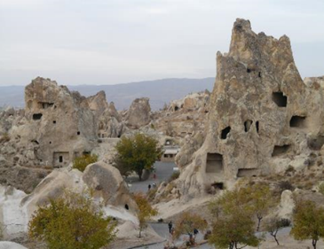
นำท่านชม พิพิธภัณฑ์กลางแจ้งเกอเรเม่ Goreme Open Air Museum ซึ่งเป็นศูนย์กลางของศาสนาคริสต์ในช่วง ค.ศ. 9 ซึ่งเป็นความคิดของชาวคริสต์ที่ต้องการเผยแพร่ศาสนาโดยการขุดถ้ำเป็นจำนวนมากเพื่อสร้างโบสถ์ และยังเป็นการป้องกันการรุกรานของชนเผ่าลัทธิอื่นที่ไม่เห็นด้วยกับศาสนาคริสต์ ชม โบสถ์เซนต์บาร์บารา St. Barbar Church โบสถ์มังกร Snake Church และ โบสถ์แอปเปิ้ล Apple Church ให้ท่านได้ถ่ายรูปกับภูเขารูปทรงต่าง ๆ ได้ตามอัธยาศัย จากนั้นให้ท่านได้แวะชม โรงงานเพชร และ โรงงานเซรามิค อิสระกับการเลือกซื้อสินค้าและของที่ระลึกได้ตามอัธยาศัย
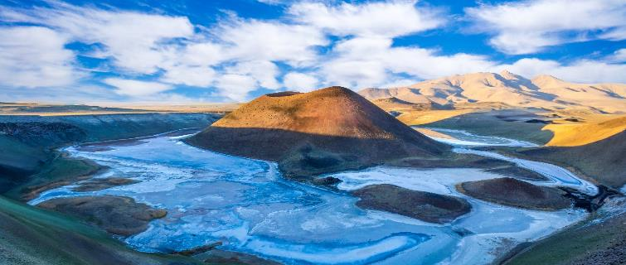
เที่ยง รับประทานอาหารกลางวัน ณ ภัตตาคาร Cappa Gusto Restaurant
เป็นร้านอาหารที่มีชื่อเสียงในเรื่องของการตกแต่งร้าน การออกแบบหน้าตาของอาหารที่เป็นเฉพาะตัว
จากนั้นนำท่านเดินทางสู่ ทะเลสาบเมเก (Lake Meke) ตั้งอยู่ที่อำเภอ คาราปินาร เมืองคอนย่า (ระยะทาง 173 กิโลเมตร ใช้เวลาเดินทางประมาณ 3 ชั่วโมง) ทะเลสาบเมเก (Lake Meke) มหัศจรรย์ธรรมชาติรูปปล่องภูเขาไฟกลางประเทศตุรกี เป็น ทะเลสาบปล่องภูเขาไฟ ที่เกิดจากการพุภูเขาไฟโบราณ 2 แห่งซ้อนกัน ประกอบด้วยทะเลสาบด้านนอกและทะเลสาบด้านใน มีทิวทัศน์ที่แปลกตาและสวยงามไม่เหมือนใคร รูปร่างของทะเลสาบคล้ายกับ "ลูกตา" ตรงกลางมีเกาะภูเขาไฟโบราณที่เรียกว่า "มาอาร์" ทะเลสาบแห่งนี้ก่อตัวขึ้น เมื่อประมาณ 4 ล้านปีก่อน ภูเขาไฟโบราณได้ปะทุขึ้น ทิ้งรอยแผลเป็นบนพื้นโลก ร่องรอยนั้นค่อยๆ เปลี่ยนแปลง กลายเป็นปล่องภูเขาไฟ และเมื่อกาลเวลาผ่านไป ปล่องภูเขาไฟนั้นก็เต็มไปด้วยน้ำ กลายเป็นทะเลสาบเมเค ตามภาษาตุรเคีย ทะเลสาบได้รับการขนานนามว่า Dünyanın Nazar Boncuğu หรือแปลเป็นไทยว่า "ลูกปัดมงคลของโลก" ซึ่งทะเลสาบแห่งนี้ได้รับการขึ้นทะเบียนเป็น อนุสรณ์สถานทางธรรมชาติ ของประเทศตุรกีและยังได้รับการขึ้นทะเบียนเป็น พื้นที่ชุ่มน้ำสำคัญระดับนานาชาติ ตาม อนุสัญญาแรมซาร์ (Ramsar Convention) อีกด้วย
ค่ำ รับประทานอาหารค่ำ ณ ห้องอาหารของโรงแรม
พักค้างคืน ที่ Ramada by Wyndham Hotel 5 ดาว หรือเทียบเท่า มาตรฐานตุรเคีย
วันที่ 4 เมืองคอนย่า – เมืองอีอิรดิร - เมืองอันตาเลีย
เช้า รับประทานอาหารเช้า ณ ห้องอาหารของโรงแรม
นำท่านเดินทางสู่ เมืองคอนย่า Konya (ระยะทาง 98 กิโลเมตร ใช้เวลาเดินทางประมาณ 1.30 ชั่วโมง)
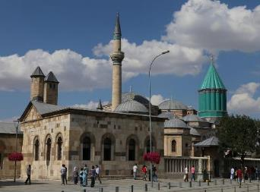
อดีตเคยเป็นเมืองหลวงของอาณาจักรเซลจุก ซึ่งเป็นอาณาจักรแห่งแรกของพวกเติร์กบนแผ่นตุรเคีย ในช่วงปี 1071-1275 ทำให้สถาปัตยกรรมแบบเซลจุกดั้งเดิมมีให้เห็นอย่างโดดเด่นที่นี่ และยังเป็นเมืองที่เป็นศูนย์กลางของนิกายเมฟเลวี ที่ถือกำเนิดมาจากการก่อตั้งของ เมฟลาน เจลาลุดดิน ผู้ซึ่งเป็นกวีเอกชาวอัฟกานิสถาน ที่ทำให้ชาวคริสต์จำนวนไม่น้อยหันมาเข้ารับนับถือศาสนาอิสลาม เขาจึงเปรียบเสมือนผู้วิเศษในสายเหล่าบรรดาสาวก ทุกๆ กลางเดือน ธันวาคม ของทุกปี โรงแรมในเมืองคอนย่าจะถูกจองเต็มเป็นส่วนใหญ่ เนื่องจากเหล่าสาวก

ของนิกายเมฟลาวี จะมาร่วมพิธีซีมา หรือ การเฉลิมฉลองเพื่อร่วมรำลึกถึง เมฟลานา เจลาลุดดิน โดยการเต้นรำ เดอร์วิช ทุกคนจะนุ่งกระโปรงสีขาวบานกรอมเท้า หมุนตัวเข้ากับเสียงดนตรี นำท่านเข้าชม พิพิธภัณฑ์เมฟลานา Mevlana Museum เป็นหอทรงกระบอกสีเขียว ภายในประดับตกแต่งแบบชาวมุสลิม จัดแสดงข้าวของเครื่องใช้ของท่านเมฟลานา และยังเป็นสุสานสำหรับบิดาและบุตรของท่านเมฟลานาอีกด้วย จากนั้นนำท่านเดินทางสู่ เมืองทะเลสาบ อีจอิรดิร Egirdir (ระยะทาง 205 กิโลเมตร ใช้เวลาเดินทางประมาณ 3 ชั่วโมง)
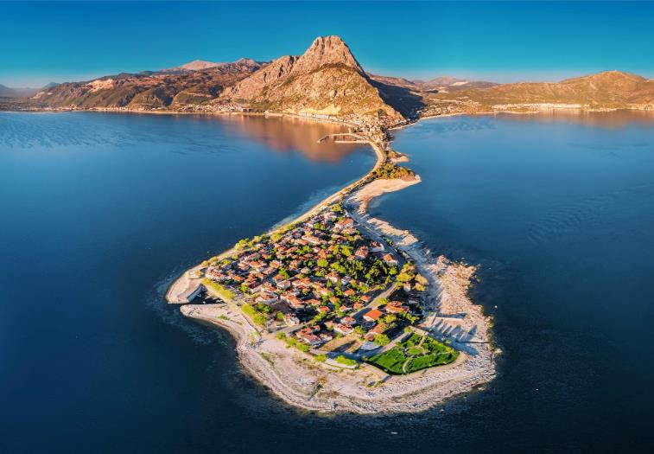
เที่ยง รับประทนอาหารกลางวัน ณ ภัตตาคารพื้นเมือง
นำท่านเดินเล่น ถ่ายภาพสวย ๆ เมืองทะเลสาบ อีจอิรดิร Egirdir เป็นเมืองทะเลสาบเล็ก ๆ สุดแสนโรแมนติกแหงนี้ ซ่อนตัวอยู่กลางทะเลสาบ โอบล้อมด้วยภูเขา ให้ความรู้สึกอันร่มรื่นด้วยความเขียวขจีของต้นไม้ เงียบสงบ และเป็นเมืองที่โรแมนติกอีกที่สุดอีกเมืองหนึ่งของตุรเคีย ให้ท่านได้พักผ่อนริมทะเลสาบอันงดงาม น้ำใส และเงียบสงบ เป็นเป็นเมืองรีสอร์ทกลางทะเลสาบที่ไม่ควรพลาด แวะชมจุดชมวิวทะเลสาบที่จะให้คุณได้พบกับบรรยากาศความงดงามของธรรมชาติของทะเลสาบอันกว้างใหญ่ไพศาลแห่งนี้โดยรอบ จากนั้นนำท่านเดินทางสู่ เมืองอันตาเลีย Antalya (ระยะทาง 139 กิโลเมตร ใช้เวลาเดินทางประมาณ 2.30 ชั่วโมง) เป็นเมืองท่องเที่ยวชายทะเลที่ตั้งอยู่ริมชายฝั่งทะเลเมดิเตอร์เรเนียน Mediterranean Sea ซึ่งตั้งอยู่ทางตะวันตกเฉียงใต้ของประเทศตุรกี เป็นอีกหนึ่งเมืองประวัติศาสตร์ ซึ่งสามารถย้อนกลับไปประมาณ 150 ปีก่อนคริสตกาล สำหรับตัวเมืองนั้นตั้งอยู่บนที่ราบชายฝั่งแคบๆ ที่ล้อมรอบด้วยภูเขาและท้องทะเลอันงดงาม จนนักท่องเที่ยวที่เคยมาเยือนล้วนให้การยกย่องว่าเป็น “ริเวียร่าแห่งตุรกี” ซึ่งสถานที่ท่องเที่ยวภายในเมืองนั้นก็มีทั้งส่วนที่เป็นแหล่งท่องเที่ยวทางธรรมชาติและท่องเที่ยวทางประวัติศาสตร์ที่ถือว่ามีความเก่าแก่มากที่สุดแห่งหนึ่งของโลก
ค่ำ รับประทานอาหารค่ำ ณ ห้องอาหารของโรงแรม
พักค้างคืน ที่ Ramada by Wyndham Hotel 5 ดาว หรือเทียบเท่า มาตรฐานตุรเคีย
เช้า รับประทานอาหารเช้า ณ ห้องอาหารของโรงแรม
วันที่ 5 เมืองอันตาเลีย - เมืองปามุคคาเล่
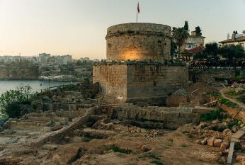
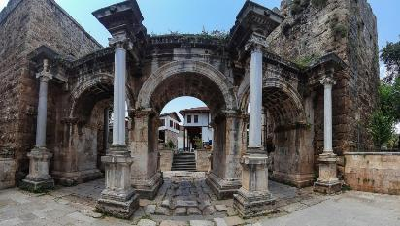
นำท่านชมความสวยงามของ เมืองอันตาเลีย Antalya ชมความงดงามของอนุสาวรีย์โบราณ รวมถึงกำแพงเมือง ซึ่งเป็นที่ตั้งของ “ฮิดิร์ลิค ทาวเวอร์” อีกหนึ่งหอคอยที่มีความสำคัญ ซึ่งสร้างขึ้นจากหินสีน้ำตาลอ่อนเพื่อใช้เป็นป้อมปราการ หรือ ประภาคารในอดีต ฮิดิร์ลิค ทาวเวอร์ เป็นหอคอยทรงกลมที่ค่อนข้างมีความโดดเด่นและเป็นจุดหมายทางด้านการท่องเที่ยวที่สำคัญแห่งหนึ่งของเมือง ปัจจุบันหอคอยถูกล้อมรอบไปด้วยร้านกาแฟและร้านอาหารมากมาย จากนั้นนำท่านสู่ ประตูเฮเดรียน ประตูชัยซึ่งสร้างขึ้นตามชื่อของจักรพรรดิโรมันเฮเดรียน Roman Emperor Hadrian ในช่วงศตวรรษที่ 2โดยประตูนั้นถูกสร้างขึ้นในรูปแบบทรงโค้ง จำนวน 3 ประตู ซึ่งถือว่าเป็นประตูที่สวยที่สุดแห่งหนึ่งของประเทศตุรกีอีกด้วย
จากนั้นนำท่านชม ท่าเรือโบราณ ซึ่งปัจจุบันท่าเรือแห่งนี้ได้ถูกปรับปรุงให้เป็นแหล่งช้อปปิ้งที่สำคัญสำหรับนักท่องเที่ยวโดยยังคงเค้าโครงเดิมไว้ จากนั้นนำท่าน ล่องเรือชมความงามของอ่าวที่เป็นส่วนหนึ่งของทะเลเมดิเตอร์เนี่ยน Mediteranian Boat Trip เจ้าของสมญานาม “ริเวียร่าแห่งตุรกี” ให้ท่านได้สัมผัสอย่างใกล้ชิดโดยการล่องเรือที่ตกแต่งคล้ายกับเรือโจรสลัด เรือจะพาท่านลัดเลาะไปตามหน้าผาต่างๆ ที่มีโรงแรมระดับ 5 ดาว สร้างเรียงรายอยู่ตามหน้าผา และที่พลาดไม่ได้เรือจะพาท่านล่องไปชมน้ำตกที่ไหลจากหน้าผาไหลลงสู่ทะเลเมดิเตอร์เรเนี่ยน นับว่าเป็นความแปลกใหม่ ซึ่งแตกต่างจากน้ำตกทั่วๆไปในเมืองไทย ส่วนใหญ่จะไหลลงด้านล่างจะเป็นลำธารน้ำ นับว่าเป็นอีกหนึ่งประสบการณ์ที่นักท่องเที่ยวอย่างท่านไม่ควรพลาด
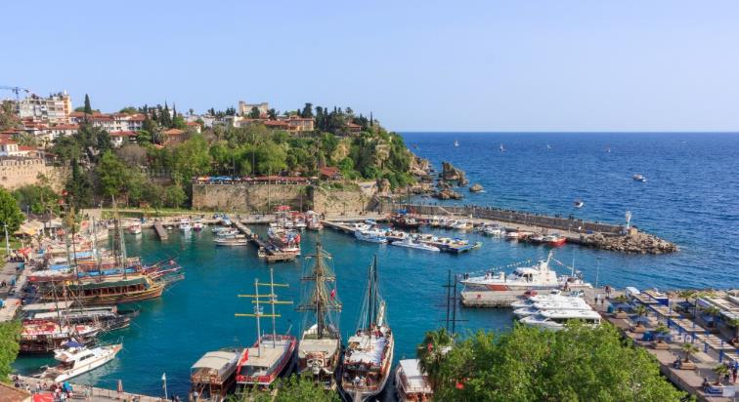
เที่ยง รับประทนอาหารกลางวัน ณ ภัตตาคารพื้นเมือง
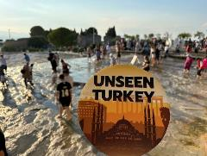
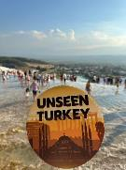
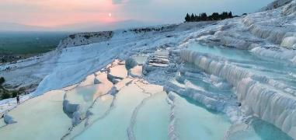
จากนั้นนำท่านเดินทางสู่ เมืองปามุคคาเล่ Pamukkale (ระยะทาง 245 กิโลเมตร ใช้เวลาเดินทางประมาณ 4 ชั่วโมง) นำท่านชม ปราสาทปุยฝ้าย Cotton Castle โดยลักษณะที่โดดเด่นของ ปามุคคาเล่ Pamukkale เป็นเนินเขาสีขาวโพลน เนื่องจากที่ส่วนใหญ่เต็มไปด้วยส่วนประกอบของแคลเซี่ยม มีความยาวประมาณ 2.7 กิโลเมตร สูง 160 เมตร เกิดจากน้ำพุร้อนที่นำแคลเซี่ยมคาร์บอเนตมาตกตะกอน โดยบ่อน้ำพุเกลือแร่ร้อนนี้นี่เองที่ได้ก่อให้เกิดทัศนียภาพของน้ำตกสีขาวเป็นชั้น ๆ หลายชั้นและผลจากการแข็งตัวของแคลเซี่ยมทำให้เกิดเป็นแห่งหินสีขาวราวกับหิมะไหลหลั่นเป็นทางน้ำยาว ที่มีความสวยงามมาก ๆ ปัจจุบันนี้ ปามุคคาเล่เป็นเมืองโบราณที่ตั้งอยู่บนปามุคคาเล่ ในปี พ.ศ. 2531
ค่ำ รับประทานอาหารค่ำ ณ ห้องอาหารของโรงแรม
พักค้างคืน ที่ Doga Thermal Hotel 5 ดาว หรือเทียบเท่า มาตรฐานตุรเคีย
วันที่ 6 เมืองปามุคคาเล่ – เมืองโบราณเอฟฟิซุส - เมืองคูซาดาซึ
เช้า รับประทานอาหารเช้า ณ ห้องอาหารของโรงแรม
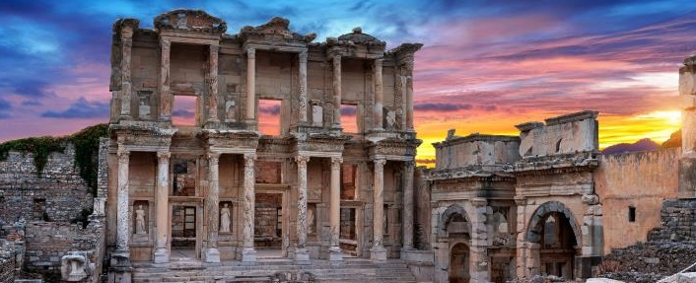
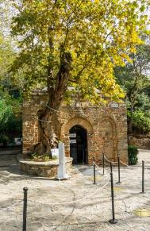
นำท่านเดินทางสู่ เมืองเอฟฟิซุส Ephesus (ระยะทางประมาณ 197 กิโลเมตร ใช้เวลาเดินทาง 3 ชั่วโมง) นำท่านเข้าชม บ้านพระแม่มารี ซึ่งเชื่อกันว่า เป็นบ้านหลังสุดท้ายที่พระแม่มารีอาศัยอยู่ และสิ้นพระชนม์ในบ้านหลังนี้ เมื่อเดินเข้าไปในบริเวณบ้านหลังนี้ จะเห็นบ่อน้ำสำหรับพิธีบัพติสมา ซึ่งสร้างในศตวรรษที่ 6 โดยพระเจ้าจัสติเนี่ยน พระองค์ได้บูรณะและสร้างโบสถ์ขึ้น ณ ที่แห่งนี้ ตัวบ้านสร้างด้วยอิฐชั้นเดียว มี 2 ห้อง ไม่ใหญ่มากนัก เชื่อว่าร่างของนางมารีถูกฝังไว้ลึก 100 เมตร แต่ก็ไม่มีการพิสูจน์ทางโบราณคดี ภายในบ้านไม่อนุญาตให้ถ่ายภาพ ถัดจากตัวบ้านมากจะเห็นก๊อกน้ำเรียงรายกัน 4 อัน คือ น้ำพุศักดิ์สิทธิ์ ซึ่งเชื่อว่าเป็นก๊อกน้ำที่มีความศักดิ์สิทธิ์ แทนความเชื่อในเรื่อง สุขภาพ ความร่ำรวย และ ความรัก แลถัดมาข้าง ๆ คือ กำแพงอธิษฐาน เราสามารถเขียนคำอธิษฐานใส่ผ้าฝ้าย หรือ กระดาษ และติดไว้กับกำแพง เพื่อเขียนคำขอ หรือเขียนคำอธิษฐานนั้นจะได้เป็นจริงสมดั่งปรารถนา
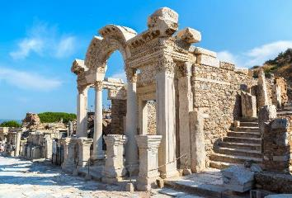
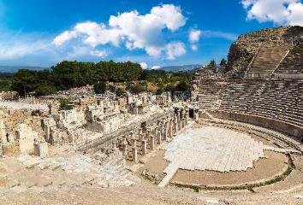
เที่ยง รับประทนอาหารกลางวัน ณ ภัตตาคารพื้นเมือง
นำท่านสู่ เมืองโบราณเอฟฟิซุส City of Ephesus (ระยะทางประมาณ 10 กิโลเมตร ใช้เวลาเดินทาง 20 นาที) อดีต เป็นเมืองหลวงแห่งเอเชียของอาณาจักรโรมัน ชม อาคารที่เป็นสัญลักษณ์ของ นครเอฟฟิซุส คือ ห้องสมุดของเซลซุส Library of Celsus และอาคารสำคัญอีกแห่งคือ วิหารแห่งจักรพรรดิเฮเดรียน Temple of Hadrian สร้างขึ้นถวายแด่จักรพรรดิเฮเดรียน ความโดเด่นของวิหารแห่งนี้คืออยู่ในสภาพที่สมบูรณ์มาก จากนั้นปิดท้ายกันที่สิ่งก่อสร้างที่มีขนาดใหญ่ที่สุดในนครเอฟฟิซุส คือ โรงละคร Great Theatre ซึ่งสร้างโดยสกัดเข้าไปในไหล่เขาให้เป็นที่นั่ง สามารถจุคนได้ถึง 25,000 คน จากนั้นนำท่าน ช้อปปิ้ง ณ ศูนย์ผลิตเสื้อหนังคุณภาพสูง ซึ่งตุรกีเป็นประเทศที่ผลิตหนังที่มีคุณภาพที่สุด อีกทั้งยังผลิตเสื้อหนังส่งให้กับแบรนด์ดังในอิตาลี เช่น Versace , Prada , Michael Kors อิสระให้ท่านเลือกซื้อสินค้าได้ตามอัธยาศัย ต่อด้วยร้านขนมหวนที่ขึ้นชื่อ Turkish Delight เป็นของฝากคนที่อยู่เมืองไทย ได้เวลาพอสมควร นำท่านสู่ เมืองคูซาดาซึ Kusadasi (ระยะทางประมาณ 16 กิโลเมตร ใช้เวลาเดินทาง 25 นาที)
ค่ำ รับประทานอาหารค่ำ ณ ห้องอาหารของโรงแรม
วันที่ 7 เมืองคูซาดาซึ – เมืองเชสเม่ – เมืองอาลาชาตึ - กรุงอิสตันบูล
พักค้างคืน ที่ Ramada Resort Kusadasi Hotel 5 ดาว หรือเทียบเท่า มาตรฐานตุรเคีย
เช้า รับประทานอาหารเช้า ณ ห้องอาหารของโรงแรม
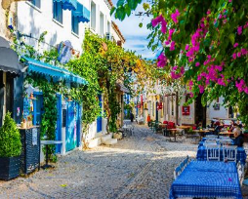
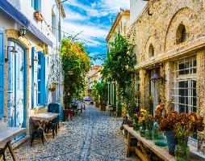
นำท่านเดินทางสู่ เมืองเชสเม่ Cesme (ระยะทาง 173 กิโลเมตร ใช้เวลาเดินทางประมาณ 3 ชั่วโมง) เป็นเมืองที่ตั้งอยู่บนแหลมที่ยื่นออกไปในทะเลอีเจี้ยน อยู่ไม่ไกลาจาก เกาะคีออส Chios Island ของประเทศกรีซ ด้วยทำเลที่ตั้งของเมืองอยู่ไม่ไกลาจากประเทศกรีซ จึ่งทำให้ได้รับอิทธิพลมาจากกรีซพอสมควร จึงทำให้บ้านเรือน รวมไปถึงร้านรวงต่าง ๆ จะตกแต่งสไตล์กรีก นำท่านเดินเล่นชมเมืองที่นักท่องเที่ยวต่างให้คำนิยามว่า “เมืองรัก โรแมนติก ของดินแดนแห่งสองทวีป” ตื่นตาตื่นใจกับท่าเทียบเรือ ยอร์ช ที่จอดอยู่เรียงราย และเต็มไปด้วยร้านอาหารและคาเฟต์ นำท่านเข้าชม ปราสาทเชสเม่ Cesme Castle ในช่วงที่จักรวรรดิออตโตมันเรื่องอำนาจ เป็นปราสาทที่สร้างขึ้นอยู่ริมทะเลตั้งแต่สมัยเบยาซิต สร้างขึ้นเพื่อป้องการการรุกรานของข้าศึกที่มาทางทะเล ด้านปราสาทท่านสามารถมองเห็นทิวทัศน์ของท้องทะเลอีเจี้ยนได้เต็มคาราเบล ปราสาทเชสเม่แห่งนี้ยังเป็นศูนย์รวมการจัดกิจกรรมตามเทศกาลต่าง ๆ ตลอดจนเทศกาลาดนตรีนานาชาติ ยังจัดขึ้นที่ปราสาทเชสเม่ แห่งนี้อีกด้วย ได้เวลาพอสมควร นำท่านเดินทางสู่ เมืองอลาชาตึ Alacati (ระยะทาง 15 กิโลเมตร ใช้เวลาเดินทางประมาณ 20 นาที)
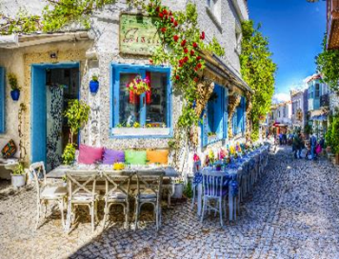
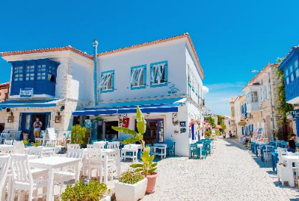
เที่ยง รับประทานอาหารกลางวัน ณ ภัตตาคารพื้นเมือง
นำท่านเดินชมความสวยงามของ เมืองอลาชาตึ Alacati เนื่องจาก เมืองอลาชาตึ อยู่ไม่ไกลจากเมืองเชสเม่ จึงทำให้เมืองนี้ยังคงมีกลิ่นอายเหมือน เกาะซานโตรินี่ ของประเทศกรีซ บ้านเรือน รีสอร์ท รวมไปถึงร้านค้าและร้านอาหาร ต่างออกแบบตกแต่งสไตล์กรีซ ส่วนใหญ่จะทาสี ฟ้า ขาว โทนเดียวกันกับรีสอร์ทต่าง ๆ ที่ตั้งอยู่บนเกาะซานโตรีนี่ ฟิน แล้ว ฟิน อีก เต็มอิ่มกับการถ่ายภาพกันแล้ว นำท่านเดินทางสู่ เมืองอิซเมียร์ Izmir (ระยะทาง 78 กิโลเมตร ใช้เวลาเดินทางประมาณ 1 ชั่วโมง)
เย็น รับประทานอาหารเย็น ณ ภัตตาคาร อาหารจีน Red Dragon Chinese Restaurant
นำท่านเดินทางโดยรถโค้ชสู่ สนามบิน เมืองอิซเมียร์ Izmir Adnan Menderes Airport (ระยะทาง 27 กิโลเมตร ใช้เวลาเดินทาง ประมาณ 30 นาที)
19.55 ออกเดินทางสู่ กรุงอิสตันบูล โดยสายการบิน เตอร์กิช แอร์ไลน์ เที่ยวบินที่ TK 2335 (ใช้เวลาในการบินประมาณ 1.10 ชั่วโมง)
21.20 เดินทางถึง สนามบิน กรุงอิสตันบูล นำท่านเดินทางสู่โรงแรมที่พัก
พักค้างคืน ที่ Ramada by Wyndham Hotel 5 ดาว หรือเทียบเท่า มาตรฐานตุรเคีย
วันที่ 8 กรุงอิสตันบูล
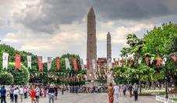
เช้า รับประทานอาหารเช้า ณ ห้องอาหารของโรงแรม
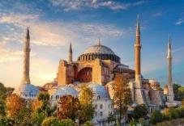
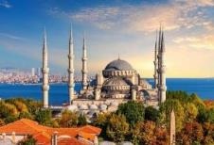
นำท่านชม ฮิปโปโดรม Hippodrome หรือ สนามแข่งม้าโบราณ มีเสาโอเบลิสค์ซึ่งเหลือแค่ส่วนปลายที่ยาว 20 เมตร แต่กระนั้นก็ยังสวยงามน่าดูมาก เพราะทั้งเสามีงานแกะสลักอันมีความหมายและมีค่ายิ่ง จากนั้นนำท่านชม สุเหร่าสีน้ำเงิน Blue Mosque ที่มาของชื่อสุเหร่าสีน้ำเงินเป็นเพราะเขาใช้กระเบื้องสีน้ำเงินในการตกแต่งภายใน ซึ่งทำเป็นลายดอกไม้ต่าง ๆ เช่น ดอกกุหลาบ คาร์เนชั่น ทิวลิป เอกลักษณ์เด่นอีกอย่างแต่อยู่ภายนอกคือ หอประกาศเชิญชวนเมื่อถึงเวลาที่จะต้องทำพิธีละหมาด Minaret 6 หอ เท่ากับสุเหร่าที่นครเมกกะ นำท่านเข้าชมสถานที่ซึ่งเป็น 1 ใน 7 สิ่งมหัศจรรย์ของโลกยุคกลาง สุเหร่าเซนต์โซเฟีย Mosque of Hagia Sophia ปัจจุบันเป็นที่ประชุมสวดมนต์ของชาวมุสลิม ในอดีตโบสถ์แห่งนี้เป็นโบสถ์ทางศาสนาคริสต์ ภายในมีเสางามค้ำที่สลักอย่างวิจิตร และประดับไว้งดงาม 108 ต้น จากนั้นนำท่านเข้าชม “อ่างเก็บน้ำใต้ดินเยเรบาตัน” หนึ่งในสถานที่ที่ไม่ควรพลาดชม เมื่อไปเยือนกรุงอิสตันบูล เป็นสิ่งก่อสร้างในอดีตกาลที่ซ่อนความมหัศจรรย์เอาไว้ใต้ผืนพิภพ Yerebatan หรือ Basilica Cistern เป็นอุโมงค์เก็บน้ำขนาดใหญ่มหึมาที่แสดงถึงความเลิศด้านวิศกรรมและการชลประทานของคนยุคโบราณ
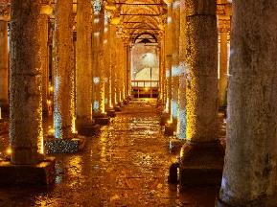
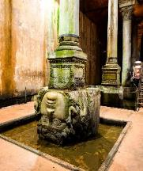
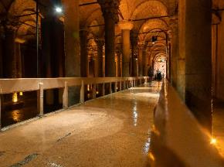
สร้างขึ้นในศตวรรษที่ 6 ยุคจักรพรรดิ จัสติเนียนัสที่ 1 แห่งอาณาจักรไบแซนไทน์ อ่างเก็บน้ำมีความยาว 140 เมตร กว้าง 70 เมตร กักเก็บน้ำได้ราว 100,000 ตัน มีเสาหินอ่อนใต้ดินและเคยเป็นมหาวิหาร Basilica ในอ่างน้ำ ผู้คนจึงเรียกอีกชื่อว่า Basilica Cistern โดยเสาหินขนาดใหญ่ใต้ดินที่ปรากฏ สันนิษฐานว่ารวบรวมมาจากโครงสร้างโบราณ และแกสลกจากหินอ่อนมีลักษณะแตกต่างกันออกไป เป็นสถาปัตยกรรมไสตล์โครินเธียน และ โดเรียน หนึ่งในจุดที่น่าสนใจ คือ “หัวเมดูซ่า” จำนวน 2 หัว ซึ่งใช้เป็นฐานรองใต้เสาสองต้นที่ขอบด้านตะวันตกเฉียงเหนือ นับเป็นงานศิลปะชั้นยอดจากยุคโรมัน ที่ดึงดูดความสนใจจากนักท่องเที่ยว โดยเฉพาะการเป็นปริศนาของที่มาในการนำหัวเมดูซ่ามาใช้ ซึ่งนักวิจัยคาดว่าถูกนำมาเพื่อใช้เป็นฐานรองรับในการก่อสร้างอ่างเก็บน้ำ
เที่ยง พิเศษ !!! รับประทานอาหารกลางวัน ณ ภัตตาคาร 360 Panoramic Restaurant
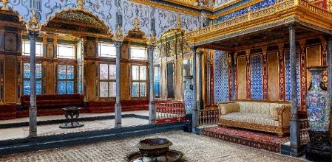
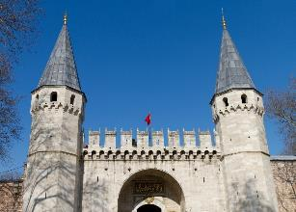
เป็นร้านอาหารที่เหล่าบรรดาเหล่า Blogger และ Celebrity ทั้งหลายต่างก็ให้การยอมรับว่า เป็นร้านอาหารที่มีวิวที่สวยที่สุดแห่งหนึ่งในอิสตันบูล
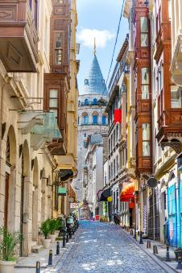
นำท่านเข้าชม พระราชวังทอปกาปึ Topkapi Palace สร้างขึ้นในสมัยสุลต่านเมห์เมตที่ 2 และเปลี่ยนเป็นพิพิธภัณฑ์ในปี ค.ศ. 1924 พิพิธภัณฑ์พระราชวังทอปกาปิ ซึ่งห้องที่โด่งดังและเป็นที่สนใจคือห้องท้องพระคลังอันเป็นที่เก็บสมบัติ และวัตถุล้ำค่ามากมาย โดยมีกริชแห่งทอปกาปึ ด้ามประดับมรกตใหญ่ 3 เม็ด กับเพชร 86 กะรัต เป็นไฮไลท์สำคัญเรียกความสนใจของนักท่องเที่ยวได้เป็นอย่างดี จากนั้นเราไปต่อกันที่ย่าน หอคอยกาลาตา (ไม่รวมค่าขึ้นหอคอย)ซึ่งตั้งอยู่บริเวณใกล้กับชายฝั่ง Golden Horn ทั้งนี้ในอดีตหอคอยแห่งนี้ใช้เป็นที่สังเกตการณ์ข้าศึกที่จะเข้ามาโจมตีจากทางทะเล เดินเล่นบริเวรรอบๆ หอคอยก็จะมีร้านอาหาร ร้านค้าเฟต์ มากมายเรียงรายอยู่ริม 2 ฝั่งถนนคนเดิน ดื่มด่ำกับกับบรรยากาศดั้งเดิมแบบเรียบง่าย ถ่ายภาพกับสีสันที่สวยงามของร้านค้ากับฉากหลังของ หอคอยกาลาตา ที่สูงตระหง่าน นับเป็นอีกหนึ่งของความทรงจำทีดีที่ไม่ควรพลาด
ค่ำ รับประทานอาหารค่ำ ณ ภัตตาคาร อาหารไทย Chok Chok Restaurant

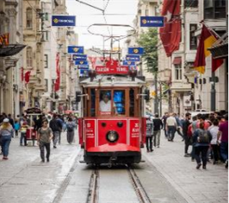
ส่งท้ายกันด้วยช้อปปิ้งย่าน จัตุรัสทักซิมสแควร์ Taksim Square ตั้งอยู่ใน ย่านเบโยกลู Beyoglu ในเขตยุโรปของนครอีสตันบูล เป็นสถานที่ท่องเที่ยวที่มีชื่อเสียง และถือเป็นหัวใจของนครอีสตันบูล สมัยใหม่ เป็นสถานที่ในการจัดกิจกรรมสาธารณะ เช่น ขบวนพาเหรด ในการเฉลิมฉลองปีใหม่ หรือการพบปะทางสังคม มีสถานบันเทิง ร้านค้าตกตกแต่งหลากหลายสไตล์ คาเฟต์นั่งชิลด์ ชิลด์ เป็นถนนที่ไม่เคยหลับใหล จึงเป็นจุดหมายปลายทางยอดนิยม สำหรับนักท่องเที่ยวทั้งในและต่างประเทศ ไฮไลท์ที่สำคัญของ Taksim Square อีกอย่างหนึ่งก็คือ รถรางสีแดงแสด ที่วิ่งจากจัตุรัสทักซิมไปตามถนนใกล้กันกับสถานีทูเบล ซึ่งเป็นสถานีรถไฟใต้ดินที่เก่าแห่งหนึ่งในกรุงอิสตันบูล
พักค้างคืน ที่ Ramada by Wyndham Hotel 5 ดาว หรือเทียบเท่า มาตรฐานตุรเคีย
วันที่ 9 กรุงอิสตันบูล - กรุงเทพหานคร
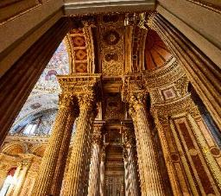
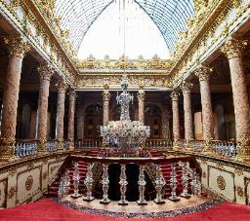
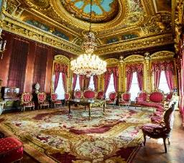
เช้า รับประทานอาหารเช้า ณ ห้องอาหารของโรงแรม

นำท่านเข้าชม พระราชวังโดลมาบาเช่ Dolmabahce Palace เป็นพระราชวังที่สะท้อนให้เห็นถึงความเจริญอย่างสูงสุดทั้งทางวัฒนธรรมและทางวัตถุของจักรวรรดิออตโตมัน ใช้เวลาก่อสร้างทั้งสิ้น 12 ปี เป็นศิลปะผสมผสานของยุโรปและตะวันออกที่ได้รับการตกแต่งอย่างสวยงาม และไม่คำนึงถึงความสิ้นเปลืองใด ๆ ทั้งสิ้น ภายนอกประกอบด้วยสวนไม้ดอกรายล้อมพระราชวังซึ่งอยู่เหนืออ่าวเล็ก ๆ ที่ ช่องแคบบอสฟอรัส Bosphorus ภายในประกอบด้วยห้องหับต่าง ๆ และฮาเร็ม ตกแต่งด้วยโคมระย้า บันไดลูกกรงแก้วเจียระไน และโคมไฟมหึมาหนัก 4.5 ตัน ส่งท้ายก่อนอำลา ตุรเคียไปต่อกันที่ ย่านช้อปปิ้ง ตลาดสไปซ์ มาร์เก็ต Spice Market หรือตลาดเครื่องเทศ ท่านสามารถเลือกซื้อของฝากได้ในราคาย่อมเยา ไม่ว่าจะเป็นเครื่องประดับ ชาหรือกาแฟ รวมถึงผลไม้อบแห้งอันเลื่องชื่อของตุรกี อย่าง แอปปลิคอท หรือจะเป็นถั่วพิทาชิโอ ฯลฯ
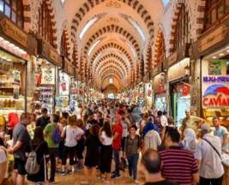
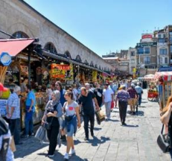
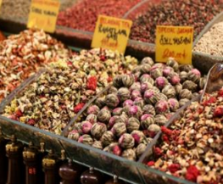
เที่ยง รับประทานอาหารค่ำ ณ ภัตตาคารพื้นเมือง Fish Restaurant at Galata Bridge

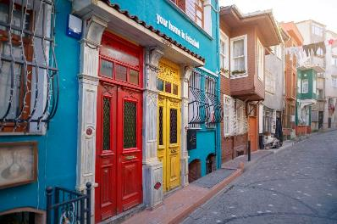
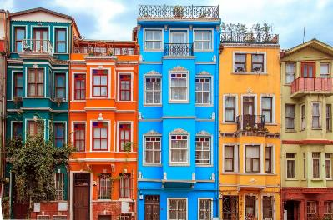
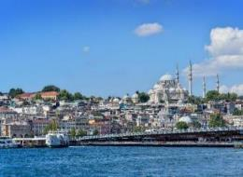
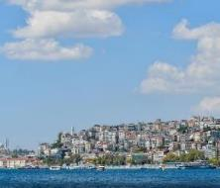
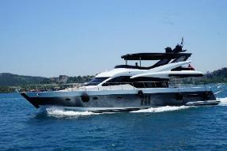
นำท่านสู่ย่าน ฟิเนอร์ และ บาลัท Fener & Balat ที่เรียกได้ว่าเป็นย่านที่มีสีสันฉูดฉาด คัลเลอร์ฟูลสุด ๆ ของกรุงอิสตันบูล ด้วยเอกลักษณ์ที่ไม่เหมือนใคร ถนนที่โรยไปด้วยก้อนหินก้อนใหญ่ๆ เต็มทางเดิน และความสวยงมของอาคารบ้านเรือนที่เป็นชุมชนของชาวยิวที่ใช้ไม้เป็นวัสดุในการก่อสร้างสีสันสวยสดใสที่มีอายุมากกว่า 200 ปี และยังมีคาเฟต์ ร้านอาหาร ตกแต่งไสตล์เก๋ไก๋มากมาย รับรองโดนใจสายคอนเท้นต์สุด ๆ เพราะว่าไม่ว่าท่านจะยืนถ่ายรูปมุมใหนก็ปังแน่นอน ลงรูปในไอจีกันได้อย่างจุใจ
จากนั้นนำท่าน ล่องเรือยอร์ช ช่องแคบบอสฟอรัส Cruise Along the Bosphorus ซึ่งเป็นช่องแคบขนาดใหญ่และสองฝั่งมีความสวยงามมาก ช่องแคบนี้ทำหน้าที่เป็นเส้นแบ่งระหว่างยุโรป และเอเชีย เชื่อมระหว่าง ทะเลดำ The Black Sea เข้ากับ ทะเลมาร์มาร่า Sea of Marmara มีความยาว 32 กิโลเมตร ให้ท่านได้ชมทิวทัศน์ทั้งสองข้างที่สวยงามตระการตาของ ช่องแคบบอสฟอรัสที่เป็นจุดยุทธศาสตร์ที่สำคัญยิ่งในการป้องกันประเทศตุรกีอีกด้วย เพราะมีป้อมปืนตั้งเรียงรายอยู่ตามช่องแคบ
17.00 นำท่านออกเดินทางสู่สนามบิน เพื่อเตรียมตัวเดินทางกลับสู่ กรุงเทพมหานคร
21.00 ออกเดินทางสู่ กรุงเทพมหานคร โดยสายการบิน เตอร์กิช แอร์ไลน์ เที่ยวบินที่ TK64 (ใช้เวลาในการบินประมาณ 9.50 ชั่วโมง)
วันที่ 10 กรุงเทพหานคร
10.50 เดินทางถึงสนามบิน สุวรรณภูมิ โดยสวัสดิภาพ พร้อมความประทับใจ
END OF SERVICE
